ส่วนที่ 1
ส่วนนำ
หลักการและเหตุผล
วัฒนธรรมไทยเป็นวัฒนธรรมที่ผ่านกระบวนการคิดค้น เลือกสรร กลั่นกรอง และปรับปรุงด้วยสติปัญญาอันชาญฉลาดบนพื้นฐานของสภาพแวดล้อมในแต่ละยุคแต่ละสมัย ส่งผลให้เกิดความกลมกลืนเป็นอันหนึ่งอันเดียวกันของสมาชิกในสังคม วัฒนธรรมไทยส่วนหนึ่งได้สะท้อนให้เห็นถึงภูมิความรู้ความเฉลียวฉลาดของชุมชนจนกลายเป็นภูมิปัญญาของท้องถิ่นที่มีความแตกต่างหลากหลายแต่มีความผสมกลมกลืนกันและสามารถอยู่ร่วมกันได้อย่างสันติสุข
ปัจจุบันนโยบายของรัฐบาลในด้านสังคม กำหนดให้มีการส่งเสริมให้ทุกภาคส่วนของสังคมมีส่วนร่วมในการพัฒนาสังคมไทยให้เป็นสังคมที่มีสันติสุขอย่างยังยืนบนฐานของวัฒนธรรมไทย ให้รักษาสืบทอดศิลปวัฒนธรรมท้องถิ่น เพื่อเชิดชูคุณค่าและจิตวิญญาณของความเป็นไทย ซึ่งความรู้ด้านงานช่างฝีมือพื้นบ้าน (Traditional Craftsmanship) เป็นแหล่งข้อมูลทางวัฒนธรรมที่สำคัญสะท้องถึงภูมิปัญญาแห่งชนชาติไทย
คณะศิลปศาสตร์ มหาวิทยาลัยเทคโนโลยีราชมงคลตะวันออก ตระหนักถึงความสำคัญของภูมิปัญญาดังกล่าวเป็นอย่างยิ่ง ซึ่งเป็นภารกิจหนึ่งที่สำคัญของสถาบันอุดมศึกษาในการทำนุบำรุงศิลปวัฒนธรรม จึงได้จัดโครงการส่งเสริมการทำนุบำรุงศิลปวัฒนธรรมและวันสำคัญของไทย กิจกรรมที่ 3 ดูงานด้านวัฒนธรรมขึ้น ขึ้น โดยการเชื่อมโยงแหล่งวัฒนธรรมแห่งภูมิปัญญาไทย เพื่อเสริมสร้างความรู้ ความเข้าใจ และการตระหนักในการดำรงรักษาไว้ซึ่งวัฒนธรรมแห่งชนชาติไทยสืบต่อไป
วัตถุประสงค์ของโครงการ
1.เพื่อให้เกิดความรู้ความเข้าใจในเรื่องศิลปวัฒนธรรม ประเพณี และวันสำคัญของชาติไทย
2.เพื่อให้บุคลากรมีส่วนร่วมเข้าร่วมกิจกรรมของคณะ
ความสอดคล้องกับตัวชี้วัดผลผลิต
ด้านวิทยาศาสตร์และเทคโนโลยี ด้านสังคมศาสตร์ ด้านบริการวิชาการ ด้านวิจัยถ่ายทอดเทคโนโลยี ด้านวิจัยองค์ความรู้ ด้านทำนุบำรุงศิลปวัฒนธรรม
โครงการเตรียมความพร้อมสู่ประชาคมอาเซียน
ประเภทโครงการ โครงการใหม่
โครงการต่อเนื่อง (ระบุปีที่เริ่มดำเนินการครั้งแรกพร้อมงบประมาณที่ใช้ในการดำเนินงาน)
ปีที่ 1 ดำเนินการเมื่อ (วัน/เดือน/ปี) ............................... งบประมาณที่ใช้........................บาท
ปีที่ 2 ดำเนินการเมื่อ (วัน/เดือน/ปี) ............................... งบประมาณที่ใช้........................บาท
ปีที่ 3 ดำเนินการเมื่อ (วัน/เดือน/ปี) ............................... งบประมาณที่ใช้........................บาท
ปีที่ 4 ดำเนินการเมื่อ (วัน/เดือน/ปี) ............................... งบประมาณที่ใช้........................บาท
ปีที่ 5 ดำเนินการเมื่อ (วัน/เดือน/ปี) ............................... งบประมาณที่ใช้........................บาท

ส่วนที่ 2
วิธีดำเนินการ
รายงานงบประมาณโครงการ
แผ่นดิน เงินรายได้ รายได้อื่นๆ (เงินเหลือจ่าย)
ประจำปีงบประมาณ พ.ศ. ......2558........
หน่วยงาน......คณะศิลปศาสตร์.........
ครั้งที่ 1 วันที่ 1 ตุลาคม 25..... - 31 ธันวาคม 25.....
ครั้งที่ 2 วันที่ 1 มกราคม 25..... - 31 มีนาคม 25.....
ครั้งที่ 3 วันที่ 1 เมษายน 25..... – 30 มิถุนายน 25…..
ครั้งที่ 4 วันที่ 1 กรกฎาคม 25….. – 30 กันยายน 25…..

ผลผลิต
ด้านวิทยาศาสตร์และเทคโนโลยี ด้านสังคมศาสตร์
ด้านบริการวิชาการ ด้านวิจัยถ่ายทอดเทคโนโลยี
ด้านวิจัยองค์ความรู้ ด้านทำนุบำรุงศิลปวัฒนธรรม
โครงการเตรียมความพร้อมสู่ประชาคมอาเซียน
กลุ่มเป้าหมายและผู้เข้าร่วมโครงการ
จำนวนผู้เข้าร่วมโครงการ แผน......20.......... คน ผล........17............คน
ผู้บริหาร จำนวน คน
อาจารย์/นักวิชาการ จำนวน 15 คน
เจ้าหน้าที่ จำนวน คน
บุคคลทั่วไป จำนวน คน
นักศึกษา จำนวน 2 คน
อื่นๆ จำนวน คน
รวมทั้งสิ้น จำนวน 17 คน
รายการตัวชี้วัด |  | หน่วย | แผน/ผล  การดำเนินงาน |  |  | ผลการดำเนินงานของโครงการ |  | อธิบายสาเหตุ  ที่ไม่สามารถบรรลุตามแผน
 |  |  | แผน |  | ผล | บรรลุ | ไม่บรรลุ
เชิงปริมาณ
1. | จำนวนครั้งที่ดำเนินโครงการ | ครั้ง | 1 |  | 1 |  |  | ............................................................
2. | จำนวนผู้เข้าร่วมโครงการ | คน | 25 |  | 27 |  |  | ............................................................
3. | ผู้เข้าร่วมโครงการนำความรู้ไปใช้ประโยชน์  และมีผลลัพธ์จากการดำเนินงาน | ร้อยละ | 80 |  | 94.2 |  |  | ........................................................................................................................
เชิงคุณภาพ
1. | โครงการบรรลุตามวัตถุประสงค์ของโครงการ | ร้อยละ |  | 90 | 90 |  |  | ............................................................
2. | ความพึงพอใจของผู้เข้าร่วมในกระบวนการให้บริการ | ค่าเฉลี่ย |  | 3.75 | 4.78 |  |  | ........................................................................................................................
3. | ความพึงพอใจของผู้เข้าร่วมโครงการต่อประโยชน์ที่ได้รับ | ค่าเฉลี่ย |  | 3.75 | 4.71 |  |  | ........................................................................................................................
เชิงเวลา
วัน/เดือน/ปี ที่ดำเนินโครงการ |  | อธิบายสาเหตุที่ไม่สามารถบรรลุตามแผน
แผน | เริ่มต้น วันที่ 26 เดือน กุมภาพันธ์ พ.ศ. 2558
 | แล้วเสร็จวันที่ 26 เดือน กุมภาพันธ์ พ.ศ. 2558

งบประมาณ
2.1 งบประมาณที่ได้รับอนุมัติ ...20,350........... บาท (จำนวนเงินที่ได้รับอนุมัติทั้งหมด)
2.2 งบประมาณที่จ่ายจริง .............. บาท (จำนวนเงินที่ได้ใช้จ่ายในโครงการทั้งหมด)
2.3 งบประมาณเหลือจ่าย ................. บาท (จำนวนเงินคงเหลือ 2.1- 2.2 )
กิจกรรมที่ 3 ดูงานด้านวัฒนธรรม
ค่าใช้สอย
-ค่าอาหารกลางวันอาจารย์ 250 บาท x 15 คน x 1 มื้อ
-ค่าอาหารกลางวันนักศึกษา 120 บาท x 5 คน x 1 มื้อ
-ค่าอาหารว่าง 50 บาท x 20 คน x 2 มื้อ
-ค่าเช่ารถ ค่าน้ำมันเชื้อเพลิง 3000 x 2
-ค่าบัตรเข้าชมนิทรรศรัตนโกสินทร์ 100 บาท x 20 คน
-ค่าบัตรเข้าชมวังจักรพงษ์ 250 บาท x 20 คน

ค่าวัสดุ
1. ค่าป้ายไวนิล
หมายเหตุ : งบประมาณที่ต้องการขอรับการสนับสนุนให้ระบุรายละเอียดรายการค่าใช้จ่ายการที่ต้องการให้ชัดเจนตามระเบียบ
กระทรวงการคลังและตามนโยบายมาตรการประหยัดของมหาวิทยาลัย ทั้งนี้ให้ผู้รับผิดชอบโครงการประสานในส่วนนี้
กับกองคลัง หรืองานคลังแต่ละวิทยาเขต ก่อนเสนอขออนุมัติโครงการ
* ขอถัวเฉลี่ยทุกรายการตามรายจ่าย

ผลการใช้จ่ายงบประมาณในการดำเนินงาน
รายจ่าย
งบประมาณ 20,350 บาท (-สองหมื่นสามร้อยห้าสิบบาทถ้วน -)
หมายเหตุ : ตามเบิกจ่ายจริงทุกรายการ

รายงานผลการประเมินผลโครงการส่งเสริมการทำนุศิลปวัฒนธรรมและวันสำคัญของไทย

กิจกรรมย่อยที่ 3 ดูงานด้านวัฒนธรรม

วันที่ 26 กุมภาพันธ์ 2558 ณ นิทรรศน์รัตนโกสินทร์

ข้อมูลจำเพาะ
1. แบบประเมิน เป็นแบบสอบถามแบบมาตราส่วนประมาณค่า 5 ระดับ แต่ละระดับมีความหมาย ดังนี้
- หมายถึง ระดับความพึงพอใจ มากที่สุด
- หมายถึง ระดับความพึงพอใจ มาก
- หมายถึง ระดับความพึงพอใจ ปานกลาง
- หมายถึง ระดับความพึงพอใจ น้อย
1 หมายถึง ระดับความพึงพอใจ น้อยที่สุด
2. การวิเคราะห์จำแนกตามหัวข้อที่ประเมิน โดยรายงานผลสรุปทั้งหมดในรูปตาราง ค่าเฉลี่ยเลขคณิต (Arithmetic Mean) ส่วนเบี่ยงเบนมาตรฐาน (Standard Deviation) และระดับความสำคัญของค่าเฉลี่ยเลขคณิต โดยแบ่งเป็นช่วงดังนี้
ค่าเฉลี่ย 4.50 - 5.00 หมายถึง ระดับความพึงพอใจ มากที่สุด
ค่าเฉลี่ย 3.50 – 4.49 หมายถึง ระดับความพึงพอใจ มาก
ค่าเฉลี่ย 2.50 – 3.49 หมายถึง ระดับความพึงพอใจ ปานกลาง
ค่าเฉลี่ย 1.50 – 2.49 หมายถึง ระดับความพึงพอใจ น้อย
ค่าเฉลี่ย 1.00 – 1.49 หมายถึง ระดับความพึงพอใจ น้อยที่สุด

ผลการประเมิน
ผลการประเมินจากแบบสอบถามที่ได้รับ จำนวน 138 ชุด เป็นดังนี้
1. ข้อมูลทั่วไป
1.1 เพศ
เพศ | จำนวน | ร้อยละ
ชาย | 2 | 11.76
หญิง | 15 | 88.24
รวม | 17 | 100.0

1.2 สถานะ
สถานะ | จำนวน | ร้อยละ
อาจารย์ | 15 | 88.24
นักศึกษา | 2 | 11.76
รวม | 17 | 100.00
2. ผลการประเมินความพึงพอใจในการดำเนินโครงการฯ วันที่ 26 กุมภาพันธ์ 2558
หัวข้อที่ประเมิน | ค่าทางสถิติ
 |  |  | ระดับความพึงพอใจ
1. ความรู้ ความเข้าใจในเรื่องประเพณี ศิลปวัฒนธรรมยุครัตนโกสินทร์ ก่อน การจัดโครงการ | 3.35 | 0.79 | ปานกลาง
2. ความรู้ ความเข้าใจในเรื่องประเพณี ศิลปวัฒนธรรมยุครัตนโกสินทร์ หลัง การจัดโครงการ | 4.71 | 0.47 | มากที่สุด
3. ลำดับกิจกรรม และสถานที่มีความเหมาะสม | 4.53 | 0.8 | มากที่สุด
4. วิทยากรมีความรู้เหมาะสมกับกิจกรรม | 4.82 | 0.39 | มากที่สุด
5. สามารถนำความรู้ไปเผยแพร่/ถ่ายทอดได้ | 4.53 | 0.62 | มากที่สุด
6. สามารถนำความรู้ที่ได้รับไปใช้ประโยชน์ได้ | 4.56 | 0.63 | มากที่สุด
7. ความพึงพอใจของการดำเนินโครงการในภาพรวม | 4.35 | 0.61 | มาก
8. เสริมสร้างจิตสำนึกที่ดีในการส่งเสริมประเพณีและวัฒนธรรม | 4.47 | 0.51 | มาก
9. สถานที่ในการดำเนินโครงการมีความเหมาะสม | 4.65 | 0.49 | มากที่สุด
10. ระยะเวลาในการอบรมเหมาะสม | 4.47 | 0.51 | มากที่สุด
ความพึงพอใจโดยรวม | 4.44 | 0.582 | มาก

3. ข้อเสนอแนะ
1.เป็นกิจกรรมที่น่าสนใจ และให้ความรู้มากๆ
2. เป็นโครงการที่ดี ทำให้ได้รู้ประวัติของรัตนโกสินทร์ จัดทุกๆปี จะดีมาก เพื่อให้คนที่ไม่เคยมาชมได้ชม
3. อยากให้พานักศึกษามาชมทุกคน
4. อยากให้จัดทุกปี
5. อยากให้นักศึกษาได้มามากขึ้น
6. โครงการดีมากๆ ชอบมากๆ อยากให้จัดอีกบ่อย ๆ
7. ดีใจที่ได้เป็นตัวแทนมาค่ะ อยากให้เพื่อนๆได้มาเห็นกันทุกคนเลยค่ะ

ผลการวิเคราะห์การนำไปใช้ประโยชน์ของผู้เข้าร่วมโครงการ

3 : วิเคราะห์สรุปความคิดเห็นด้านการนำไปใช้ประโยชน์ของกลุ่มเป้าหมาย
จากการวิเคราะห์ พบว่า................................................
ผลการวิเคราะห์ อื่นๆๆ (ถ้ามี)
4 : ..........................................................
จากการวิเคราะห์ พบว่า............................................................................................................

ส่วนที่ 4
สรุปผลการดำเนินงาน
สรุปผลการดำเนินงานและข้อเสนอแนะ
พบว่าผู้เข้าร่วมโครงการมีความประทับใจได้รับทั้งความรู้และความสนุกสนาน
ด้านความรู้ความเข้าใจ
ผู้เข้าร่วมโครงการมีความสนใจในการเข้าเยี่ยมชมในแต่ละที่ และมีความสนใจในเนื้อหาที่วิทยากรได้อธิบายมีความรู้ความเข้าใจในเรื่องศิลปวัฒนธรรม อ.เชียงคาน ก่อนการจัดโครงการ อยู่ในระดับปานกลาง และความรู้ความเข้าใจในเรื่องศิลปวัฒนธรรม อ.เชียงคาน หลังการจัดโครงการอยู่ในระดับมาก
ด้านความพึงพอใจ
ผู้เข้าร่วมโครงการมีความพึงพอใจลำดับกิจกรรม และสถานที่ทางวัฒนธรรมมีความเหมาะสม
รวมทั้งวิทยากรมีความรู้เหมาะสมกับกิจกรรม ได้รับความรู้จากวิทยากรที่มีความเชี่ยวชาญ และได้รับความสนุกสนานจากการเข้าร่วมโครงการบรรยากาศและภาพรวมของการเข้าร่วมกิจกรรมอยู่ในระดับมาก
ด้านการนำไปใช้ประโยชน์
ผู้เข้าร่วมโครงการมีความพึงพอใจสามารถนำความรู้ไปเผยแพร่/ ถ่ายทอดได้สามารถนำความรู้ที่ได้รับไปใช้ประโยชน์ได้รวมทั้งมีความพึงพอใจของการดำเนินโครงการในภาพรวมเสริมสร้างจิตสำนึกที่ดีในการส่งเสริมประเพณีและวัฒนธรรมอยู่ในระดับมาก

ด้านสถานที่และระยะเวลา
ผู้เข้าร่วมโครงการมีความพึงพอใจสถานที่ในการดำเนินโครงการมีความเหมาะสมรวมถึงระยะเวลาในการอบรมมาความเหมาะสมอยู่ในระดับมาก
ปัญหา อุปสรรค
การไม่รักษาเวลาทำให้การเดินทางล่าช้ากว่ากำหนด การควบคุมเวลาในแต่ละกิจกรรมล่าช้าไม่ตรงตามกำหนดการ การเดินทางทางเรือมีความไม่ปลอดภัยขาดเสื้อชูชีพซึ่งเป็นเรื่องที่สำคัญมาก
ข้อเสนอแนะ
ผู้เข้าร่วมโครงการต้องการ ให้กำชับเรื่องของการรักษาเวลาและหากมีการใช้เวลาในแต่ละกิจกรรมยาวนานเกินไป ก็ควรมีการตัดกิจกรรมให้มีความเหมาะสม

ส่วนที่ 5
ภาคผนวก

- หนังสือแต่งตั้งคณะอนุกรรมการพิจารณาโครงการ(ถ้ามี)
- หนังสือที่ได้รับอนุมัติให้ดำเนินโครงการ,ตารางดำเนินโครงการ
- คำสั่งแต่งตั้งคณะกรรมการดำเนินงานโครงกา
- มาตรการประหยัดและหลักการพิจารณาค่าใช้จ่ายในโครงการของมหาวิทยาลัย (ถ้ามี)

- แบบสำรวจความต้องการรับบริการของกลุ่มเป้าหมาย(บริการวิชาการ)
- หนังสือติดต่อประสานงานกลุ่มเป้าหมาย (ถ้ามี)
- หนังสือขออนุญาตไปราชการ ขอใช้ยานพาหนะ ขอยืมเงินทดรองราชการ
- สำเนาใบเสร็จในการเบิกค่าใช้จ่ายโครงกา
- รายละเอียดการลงทะเบียน
- แบบสอบถามความคิดเห็นผู้เข้าร่วมโครงการ
11.ประสงค์จะนำเสนอโครงการนี้ในรายงานประจำปีของมหาวิทยาลัย ใช่ ไม่ใช่

รูปภาพกิจกรรม3 ดูงานด้านวัฒนธรรม
ณ นิทรรศน์รัตนโกสินทร์ วัดราชนัดดาราม และภูเขาทอง
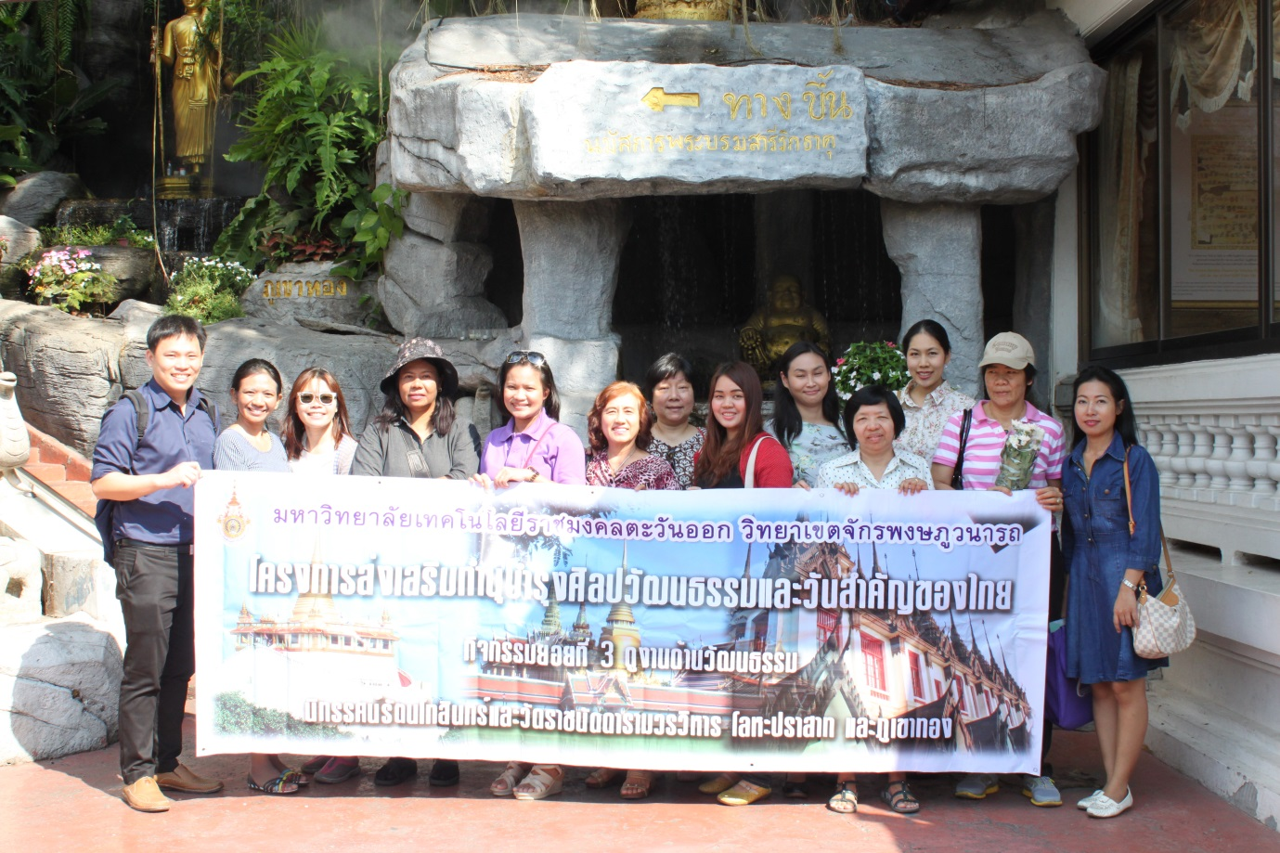

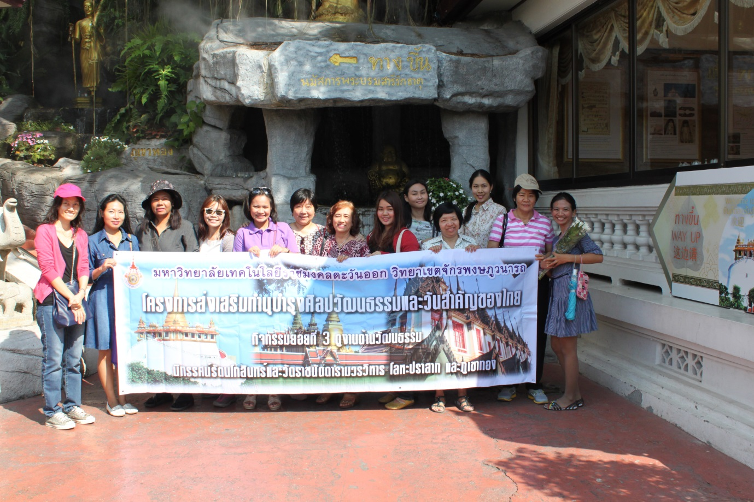

รูปภาพกิจกรรม3 ดูงานด้านวัฒนธรรม
ณ นิทรรศน์รัตนโกสินทร์ วัดราชนัดดาราม และภูเขาทอง
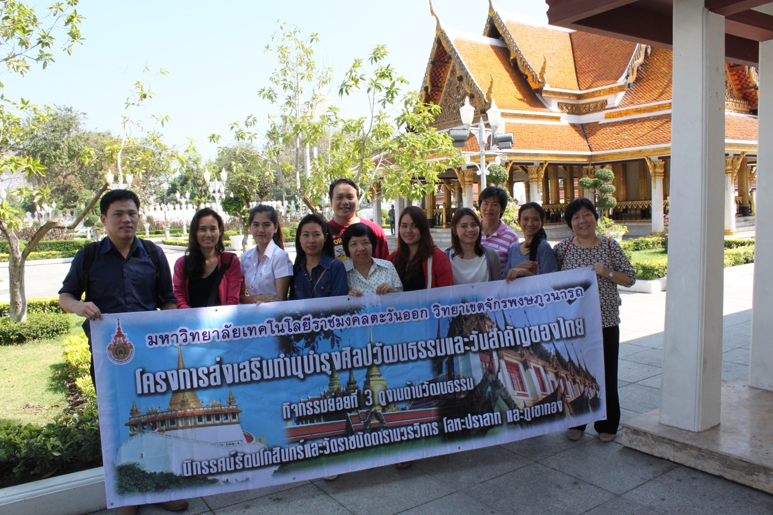

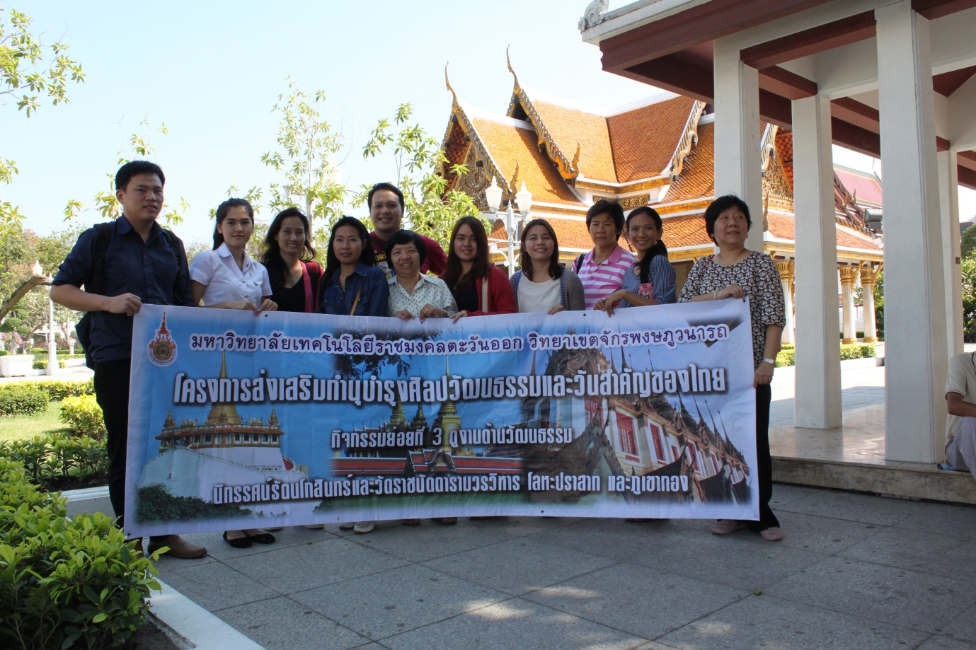

รูปภาพกิจกรรม3 ดูงานด้านวัฒนธรรม
ณ นิทรรศน์รัตนโกสินทร์ วัดราชนัดดาราม และภูเขาทอง

